学位论文格式

一、学位论文的基本要求
学位论文必须是一篇（或由一组论文组成的一篇）系统的、完整的学术论文，是学位申请者本人在导师的指导下独立完成的研究成果，论文不得抄袭和剽窃他人成果。学位论文的学术观点必须明确，且立论正确，推理严谨，数据可靠，层次分明，文字通畅。
学位论文应使用中文撰写，硕士学位论文字数一般为4～5万，硕士专业学位论文字数一般为2～5万，博士学位论文字数一般为8～10万。
学位论文中使用的术语、符号、代号必须全文统一并符合规范化要求。计量单位一律采用国务院发布的《中华人民共和国法定计量单位》。

二、学位论文撰写格式
学位论文是评判学位申请者学术水平、授予其学位的主要依据，是科研领域重要的文献资料。为规范我院学位论文的格式，根据国家标准《学位论文编写规则》，对学位论文撰写提出以下要求：
学位论文必须是一篇系统的、完整的学术论文，是学位申请者本人在导师指导下独立完成的研究成果，论文不得抄袭和剽窃他人成果。学位论文的学术观点必须明确，且立论正确，推理严谨，数据可靠，层次分明，文字流畅。
学位论文应使用中文撰写。留学生可以用英文撰写论文,但必须列出详细的中文摘要。
学位论文中使用的术语、符号、代号必须全文统一并符合规范化要求。计量单位一律采用国务院发布的《中华人民共和国法定计量单位》。学位论文一般包括以下12部分，依次为封面、题名页、扉页、摘要、目录、符号说明（非必须）、正文、参考文献、注释（非必须）、附录（非必须）、致谢、学术论文和科研成果目录，各部分撰写格式规范如下（以硕士学位论文为例）：
1. 封面
封面采用学校统一印制的学位论文封面，要求如下。
固定格式，按照研究生院归档处封面格式。
按照研究生院归档处封面格式：宋体，4号，加粗。
导师姓名后空一格，写上导师实际职称。
2. 题名页
2.1 中文题名页

上海交通大学硕士学位论文
↑
（宋体小2号字）

硕士学位论文实际题目
↑
（黑体2号字）

硕士研究生 | ： | □□□
学号 | ： | □□□□□□□□□□
导 师 | ： | □□□教授（实际职称）
副导师 | ： | □□□教授（实际职称）
申请学位 | ： | 工学硕士（实际学位）
学科 | ： | （实际学科）
所 在 单 位 | ： | 机械与动力工程学院
答 辩 日 期 | ： | 2014年2月
授予学位单位 | ： | 上海交通大学
冒号左侧用黑体4号字,冒号右侧用宋体4号字，单倍行距1.5。

2.2英文题名页

Dissertation Submitted to Shanghai Jiao Tong University for the Degree of Master
↑
（Times New Roman 小2号字）

Thesis Title of Master
Degree of Engineering in
↑
（Times New Roman 2号字加粗，题目太长时可用小2号字,
可分1~3行写，保证每行左右两边有5个以上的空格）

Candidate： | □□□
Student ID: | □□□□□□□□□□
Supervisor： | Prof.□□□
Assistant Supervisor: | Prof.
Academic Degree Applied for： | Master of Engineering
Speciality： | Mechanical Engineering
Affiliation： | School of Mechanical Engineering
Date of Defence： | February, 2014
Degree-Conferring-Institution： | Shanghai Jiao Tong University

↑
（Times New Roman 4号字）

3. 扉页
包括论文原创性声明、论文版权使用授权书和论文答辩决议书。有关人员需按规定签名。原创性声明、版权使用授权书可在研究生院主页下载，答辩决议书可使用复印件。注意亲笔签名。

4．摘要
4.1 中文摘要
摘要上方的论文题目：黑体3号字，上下各空1行。
硕士学位论文实际题目
“摘要”二字中间空一格：黑体3号字。
摘 要
（“摘 要”两字与摘要内容之间空一行。）
(摘要内容宋体四号字，1.25倍行距。)

学位论文是研究生从事科研工作的成果的主要表现，它集中表明了作者在研究工作中获得的新的发明、理论或见解，是研究生申请硕士或博士学位的重要依据，也是科研领域中的重要文献资料和社会的宝贵财富。
中文摘要应该将学位论文的内容要点简短明了地表达出来，应该包含论文中的基本信息，体现科研工作的核心思想。摘要内容应涉及本项科研工作的目的和意义、研究方法、研究成果、结论及意义。注意突出学位论文中具有创新性的成果和新见解的部分。摘要中不宜使用公式、化学结构式、图表和非公知公用的符号和术语，不标注引用文献编号。硕士学位论文中文摘要字数为500字左右。

（摘要内容与关键词之间空一行。）
关键词：学位论文、论文格式、规范化、模板、要求
↑ ↑
（四号黑体）（四号宋体4-6个关键词，按外延由大到小排列，建议采用EI标准检索词）
4.2 英文摘要

THESIS TITLE OF MASTER DEGREE OF ENGINEERING
英文题目三号居中，全大写，每行左右两边至少留五个字符空格，Times New Roman加粗，上下各空一行
Times New Roman，三号居中，加粗。
ABSTRACT

（ABSTRACT与摘要内容之间空一行。）
（摘要内容每段开头留四个字符空格，Times New Roman，四号字，1.25倍行距。）

Shanghai Jiao Tong University (SJTU) is a key university in China. SJTU was founded in 1896. It is one of the oldest universities in China. The University has nurtured large numbers of outstanding figures include JIANG Zemin, DING Guangen, QIAN Xuesen, Wu Wenjun, WANG An, etc.
SJTU has beautiful campuses, Bao Zhaolong Library, Various laboratories. It has been actively involved in international academic exchange programs. It is the center of CERNet in east China region, through computer networks, SJTU has faster and closer connection with the world.
（摘要内容与关键字之间空两行。）
KEY WORDS: SJTU, key university, outstanding figure, beautiful campus
↑ ↑
（3号 Times New Roman） （4号 Times New Roman）
5. 目录
目 录
↑
（黑体3号字，目录题目与条目之间空两行）
摘 要 - 52 -
“摘要”、“ABSTRACT”、 “目录”、“参考文献”、“致谢”、“攻读学位期间的学术成果”以及每一章的章名，如“第一章 绪论”均为一级标题，顶格打印，四号，黑体（或宋体加粗）
ABSTRACT 53
目 录 10
第一章 章标题一 13
1.1 节标题一 14
1.2节标题二 15
1.2.1小节标题一 17
1.2.2小节标题二 19
相对一级标题缩进四个空格，打印二级标题
“1.1 XXXX”，宋体，五号
相对二级标题缩进四个空格，打印三级标题
“1.1.1 XXXX”，宋体，五号；
每一级标题的左端对齐；
标题的标号与文字之间空一格
1.3节标题三 21
第二章 章标题二 23
2.1节标题一 24
……
参 考 文 献 37
附录1 53
致 谢 59
攻读学位期间的学术成果 90

6. 正文
正文是学位论文的主体和核心部分，正文中包含文字、图、表、公式四个组成部分，其格式要求如下：
6.1 章节文本格式
文本的格式要求如下：
章标题一
一级标题：黑体3号字居中，段前0.5行，段后0.5行
二级标题一
二级标题：黑体4号字顶格，段前0.5行，段后0.5行

学位论文正文内容一……
论文正文：小4号宋体，每段开始空两个字打印，1.25倍或1.5倍行距

二级标题二
三级标题一
三级标题：黑体小4号字顶格，段前0.5行，段后0.5行

学位论文正文内容二……
三级标题二
论文中一般不出现四级标题。一级标题如章节名，居中打印；二、三级标题顶格打印；其余小标题如：（a）、（1）、a），均空两个字开始打印。
二级标题三
（除了第一章，每章结束都应该有小结。在论文中，不允许标题在上一页，而标题正文在下一页才开始；正确的做法是：在上一页标题前插入空行，将标题编辑到下一页中。）
6.2 插图
1、图应具有“自明性”，即只看图例，不阅读正文，就可理解图意。图中一律采用英文标注。图文说明用中文。
2、图应有编号，由“图”、“Fig”、“-”和从1开始的阿拉伯数字组成，例如：第一章的第一个图，中英文编号分别为：“图1-1”及“Fig.1-1”。
3、图应有图题，采用中英文对照，其英文字体为五号Times New Roman，中文字体为五号楷体，并置于图的编号之后，图的编号和图题应置于图下方的居中位置，与图在同一页中，不能分页。中文在上，英文在下。引用图应在图题右上角标出文献标号。
4、曲线图的纵横坐标必须标注“量、标准规定符号、单位”。此三者只有在不必要标明（如无量纲等）的情况下方可省略。坐标上标注的量的符号和缩略词必须与正文中一致。
5、照片图要求主题和主要显示部分的轮廓鲜明，便于制版。如用放大缩小的复制品，必须清晰，反差适中。照片上应有表示目的物尺寸的标度。绘图必须工整、清楚、规范。其中机械零件图按机械制图规格要求：示意图应能清楚反映图示内容。
例：
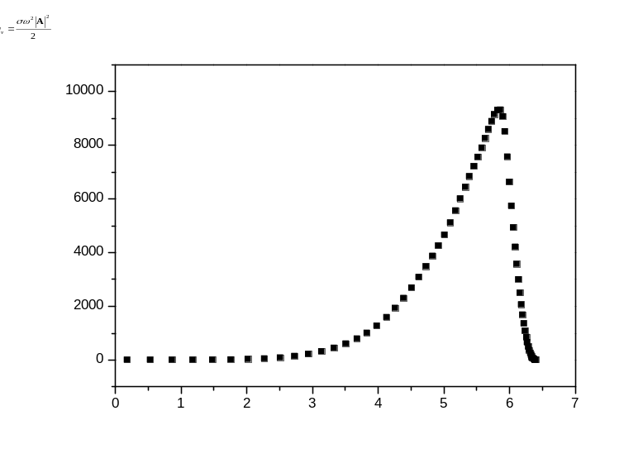
多幅图组成的一组图必须有一个总标题和图题，图题为中英文，中文楷体，英文Times New Roman,5号字
坐标轴一定要有标注
注意单位和量级的写法
图1-1内热源沿径向的分布
Fig.1-1 Energy distribution along radial
（五号，单倍行距，此处空一行）

分图题只写中文，不写英文

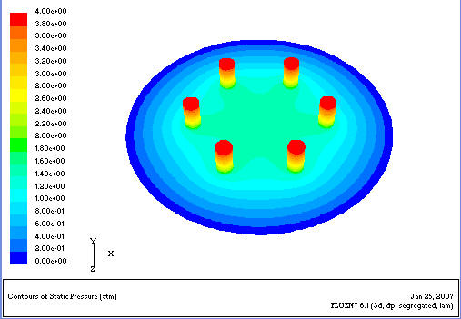
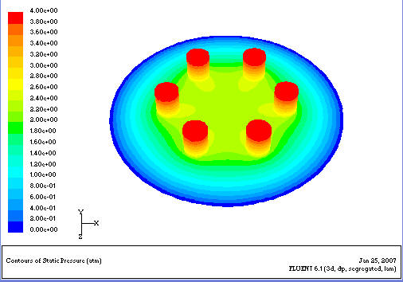

a. =1.5mm时轴承的压力分布云图

b.=2.5mm时轴承的压力分布云图

图1-2图中包含子图的格式范例
Fig.1-2 Example of …
（五号，单倍行距，此处空一行）

6.3 表格
1）表的编排一般是内容和测试项目由左至右横读，数据依序竖读，应有自明性。
2）表应有编号，由“表”、“Table”、“-”和从1开始的阿拉伯数字组成，编号方法与图相同。表的编号应一直连续到附录之前，与章、条和图的编号无关。
3）表应有表题，表题即表的名称，置于表的编号之后。
4）表的编号和表题应置于表上方的居中位置，采用中英文对照，中文字体为楷体五号，英文字体为Times New Roman五号。
5）如某个表需要转页接排，在随后的各页上应重复表的编号。编号后跟表题（可省略）和“（续）”，如：表1-1（续），续表均应重复表头和关于单位的陈述。
6）表的形式统一采用三线表，要去除表格最外侧左右两条直线。表中的文字大小应小于正文大小，例如用5号字体或小5号。
表题：中英文对照，
5号，中文楷体，英文Times New Roman
例：

表头下方有一根横线：0.5磅

表的上下边线：1.5磅

表7-1 六种插值算法的性能对比
Table 7-1 Performance comparison of six algorithms
 | BL | BC | SS | ED | EO | CD
PSNR /dB | 22.97 | 23.13 | 18.07 | 27.79 | 29.28 | 30.78
SSIM | 0.86 | 0.87 | 0.74 | 0.94 | 0.95 | 0.96
Time /S | 0.094 | 0.188 | 0.2 | 18.828 | 0.712 | 0.303
表的左右两侧没有竖线
表中的文字：字体小于正文，五号（或小五号）

6.4 公式
公式标号右对齐
数字“2-1”表明第二章第1个公式
选中公式所在行，设置右对齐后，通过在标号“（2-1）”前插入空格，使公式居中

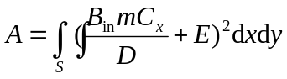 (2-1)
公式用公式编辑器进行编辑。括号从键盘输入。变量用斜体，数字、运算符号、标注用正体。

6.5 引用文献标注
正文中引用文献的标示应置于所引内容最后一个字的右上角，所引文献编号用阿拉伯数字置于方括号“[ ]”中，用小4号字体的上角标，引用单篇文献时如“二次铣削[1]”；引用两篇文献时如“原位生成的TiB主要有针状或晶须状[21, 22]”；引用多篇文献时如“蠕变断裂以沿晶断裂为主[5-7]”。当提及的参考文献为文中直接说明时，则用小4号字与正文排齐，如“由文献[8,10-13]可知”。
不得将引用文献标示置于各级标题处。

7．页眉和页脚
7.1 页眉
论文主体除题名页和扉页外，其余各部分都需要有页眉。页眉分奇偶页，均居中进行打印，格式如下：
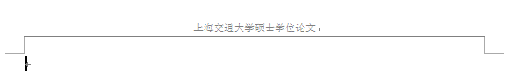
奇数页：页眉居中打印“上海交通大学硕士学位论文”， 宋体，小五号

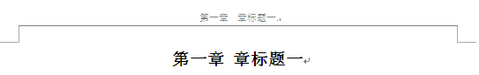
偶数页：页眉居中打印对应章标题，中英文摘要部分打印“摘要”，致谢等部分也需要打印对应的一级标题，宋体，小五号

7.2 页脚
论文主体除题名页和扉页外，其余各部分都需要有页脚。页脚居中打印各部分页码。
其中，中英文摘要与目录为一个部分，采用罗马数字打印页脚；从第一章内容开始为另一个部分，从“1”开始，连续编号直至全文最后。

8. 参考文献
学位论文的撰写应本着严谨求实的科学态度，凡有引用他人成果之处，均应按论文中所引用的顺序列于“参考文献”中。引用文献的作者不超过3位时全部列出，超过时列前3位，后加“等”字或“et al.”。中外人名一律采用姓在前，名在后的著录法。
参考文献的著录内容应齐全，应符合国家有关标准（GB/T7714-2005 《文后参考文献著录规则》）。
参考文献应另起一页，文献序号定格，文献内容与序号间空一格，回行时顶格排，每个文件之后不加标点符号。
参考文献（即引文出处）的类型以单字母方式标识，具体如下：
[M]——专著 [C]——论文集
[N]——报纸文章 [J]——期刊文章
[D]——学位论文（或 [硕士论文]，[博士论文] ——学位论文）
[R]——报告
电子文献标识：
［DB/OL］——联机网上数据库(database online)
［M/CD］——光盘图书(monograph on CD-ROM)
［EB/OL］——网上电子公告(electronic bulletin board online)
对于不属于上述的文献类型，采用字母“Z”标识。
各类参考文献条目的编排格式和示例
期刊文章：
[序号] 主要责任者. 文献题名[J]. 刊名(外文可缩写)，年，卷(期)：起止页码.
[1] 张滋黎，邾继贵，周虎，等. 一种新型自动激光经纬仪引导跟踪方法[J]. 光电工程，2010，37(4)：1-7.
[2] GREEN D H, WALLACE M E, CALMS R B, et al. Mantle Metasomatism by Ephemeral Carbonate Melts [J]. Nature, 1988, 336: 459-462.

专著：
[序号] 主要责任者. 专著名/书名[M]. 出版地(城市)：出版者，出版年：起止页码.
[3] 葛家澍，林志军. 现代西方财务会计理论[M]. 厦门：厦门大学出版社，2001：42-43.
[4] Gill R. Mastering English Literature [M]. London: Macmillan, 1985: 42-45.

论 文 集：
[序号] 主要责任者. 论文集名[C]. 出版地(城市)：出版者，出版年：起止页码.
[8] 伍蠡甫.西方文论选[C]. 上海：上海译文出版社，1979：12-17.
[9] Spivak G. “Can the Subaltern Speak?”[A]. In C.Nelson & L. Grossberg(eds.). Victory in Limbo: Imigism [C]. Urbana: University of Illinois Press, 1988, pp.271-313.

论文集中的析出文献：
[序号] 论文主要责任者. 论文题名[C]// 会议名称, 会议地点, 会议年月日. 论文集出版地：论文集出版者，出版年：起止页码.
[10] FOURNEY M E. Advances in Holographic Photoelasticity [C]//American Society of Mechanical Engineers, Applied Mechanics Division Symposium on Applications of Holography in Mechanics, University of Southern California, Los Angeles, California, August 23-25,1971. New York：ASME，1971：17-38.

学位论文：
[序号] 主要责任者. 文献题名[D]. 单位所在城市：论文所在单位，发表年：起止页码.
[11] 李百华. 基于CCD的汽车发动机曲轴自动检测系统的研制[D]. 重庆：重庆大学，2005.

专利：
[序号] 专利所有者. 专利题名：专利国别，专利编号[P]. 公告日期.
[12 ] 姜锡洲. 一种温热外敷药制备方案：中国，88105607.3[P]. 1989-07-26.

其他未知：
[序号] 主要责任者. 文献题名[Z]. 出版地(城市)：出版者，出版年：起止页码.
[13] MARPOSS Co Ltd. M110 New Automatic Measuring Machine for Checking Shafts [Z]. Bentivoglio, Italy: MARPOSS, 2011.

电子文献：
[序号]主要责任者. 电子文献题名[EB/OL]. (发表或更新日期) [引用日期]. 电子文献的出处或可获得地址.
[14] Perceptron Inc. Applications Roof Load [EB/OL]. [2013-10-27]. http://www.perceptron.com/ index.php/en/applications/roof-load.html.

9. 附录（非必须）
附录编号（依次为附录1，附录2，……）、附录标题各占一行，置于附录条文之上居中位置。每一个附录应另起一面，以后各个附录通常另起一面，如果有多个较短的附录，也可接排。附录中的图表公式另编排序号，与正文分开。

10. 致谢
作者对完成论文提供帮助和支持的组织和个人予以感谢的文字记载。
致谢应另起一页。
致 谢
↑
（黑体3号字居中，“致 谢”二字与致谢内容之间空两行）

本文需要感谢……………………………………
↑
宋体，小四号（“论文正文”样式）

11. 攻读学位期间的学术成果
本人攻读学位期间发表（或录用）的学术论文、获得的科研成果、专利等，分别按时间顺序列出。
学术论文和科研成果目录应另起一页。
攻读学位期间的学术成果
↑
（黑体3号字居中，与内容之间空两行）
采用“参考文献内容”样式

三、送盲审论文的印刷格式要求
- 论文封面隐去作者姓名和指导教师姓名，保留学科专业名称及论文题目；
- 中英文扉页隐去作者姓名、导师姓名、班级、学号等个人信息，保留学科专业名称及论文题目；
- 版权使用授权书上请勿在作者和指导教师处签名；
- 原创性声明上作者处不要签名；
- 发表学术论文及参与科研情况等仅以第几作者注明即可，不要出现作者或他人姓名；
- 删去致谢页；
- 其它打印格式参照《上海交通大学研究生学位论文格式的统一要求》。

